2023 학년도 1학기 중간과제물(온라인 제출용)

|  |  |  |  |
| --- | --- | --- | --- |
| ❍ | **교과목명** | : | 예측방법론 |
| ❍ | **학번** | : | 202135-368864 |
| ❍ | **성명** | : | 홍원표 |
| ❍ | **연락처** | : | 010-5343-4341 |

EMB000023580f65 ※ A4용지 편집 사용

1번.

* 전산업생산지수의 원계열 작성
  + 전산업생산지수의 원계열 작성의 목적은 “전산업생산지수(Index of All Industry Production; IAIP)는 한국표준산업분류에서 정의된 산업들의 생산활동을 총합하여 지수로 작성한 것으로, 전체 산업생산활동의 단기동향을 파악하고, 주요 정책 수립에 활용되도록 하기위해 작성”으로 되어있습니다. 작성 주기는 월별로 작성하는 것으로 되어 있습니다.
  + 원계열은 시계열(time series) 데이터이고 시간의 흐름에 따라 연도별, 계절별, 월별 또는 일별로 순서대로 관측하고 원계열에는 보통 주파수 영역인 변동주기에 따라 추세변동($T_{t})$, 순환변동 $\left(C_{t}\right)$, 계절변동 $\left(S_{t}\right)$, 불규칙변동 $\left(I_{t}\right)$ 으로 구성된다고 가정합니다.
* 전산업생산지수의 계절조정계열 작성
  + 시계열의 분석의 관심은 시계열의 기조적인 것에 관심이 있기 때문에 계절변동 $\left(S_{t}\right)$ 을 제거한 계절조정계열 ($T_{t},C_{t},I_{t}$)을 많이 사용하게 됩니다. 계절조정방법에는 중심화 이동평균과 가중이동평균 방법을 결합하여 작성하기도 합니다.
  + 국가통계포털가 제공하는 전산업생산지수의 계절조정계열은 연쇄지수 작성방법에 따라 지수작성에 적용되는 가중치가 적용되어 있다고 합니다.

2번.

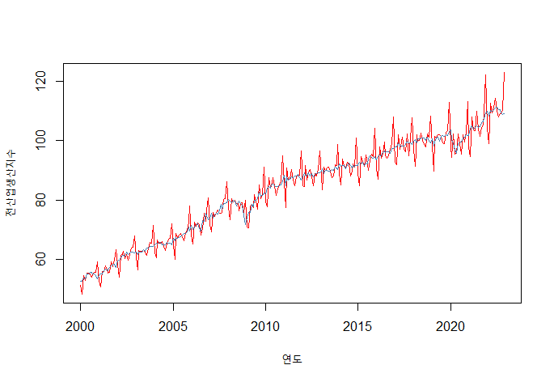

위의 그림은 R을 활용하여 2000년 1월부터 2022년 12월까지의 국내 전산업생산지수의 원계열(빨간색)과 계절조정계열(파란색)의 시계열 도표를 출력한 그림입니다. 원계열(빨간색)의 그래프를 봤을 때 전체적으로 증가한 모양이 보여 추세가 있고 뾰족뾰족한 톱니모양도 보이기 때문에 계절변동요인이 있는 특징이 있습니다. 계절조정계열(파란색)의 그래프는 원계열(빨간색)에서 계절변동 요인이 제거된 형태로 원계열에 비해 부드러운 곡선으로 표시되고 있습니다. 계절변동요인은 연말의 전산업생산지수가 높고 연초에는 낮게 나타나고 있으면 1년 주기로 반복되는 것을 확인할 수 있습니다. 원계열(빨간색)과 계절조정계열(파란색)의 그래프를 보면 2008년도와 2020년도에 전산업생산지수가 낮아지는 것을 확인할 수 있는데 2008년 리먼브라더스 파산 신청으로 인한 세계금융위기와 2020년 COVID-19의 발생에 의한 영향으로 전산업생산지수에 영향을 미쳐 낮아진 것으로 보여집니다.

3번.

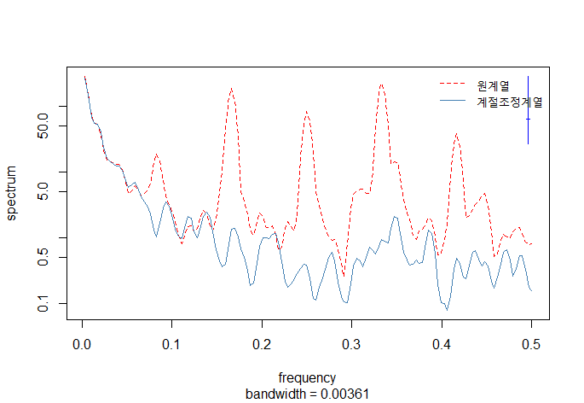

위의 그림은 원계열(빨간색)과 계절조정계열(파란색)의 스펙트럼 그림입니다. 원계열의 스펙트럼을 구한 그림을 보면 저주파수가 큰 값을 갖기 때문에 추세변동의 존재를 알 수 있고 계절주파수에서도 큰 값을 가지기 때문에 계절변동이 존재하는 것도 알 수 있습니다. 계절조정계열(파란색)의 스펙트럼을 구한 그림을 보면 계절주파수(0.09, 0.18, 0.26, 0.34, 0.42)에서의 큰 값이 사라졌음을 알 수 있어 계절조정계열에서는 계절변동이 제거되었음을 알 수 있습니다.

4번 – (1).

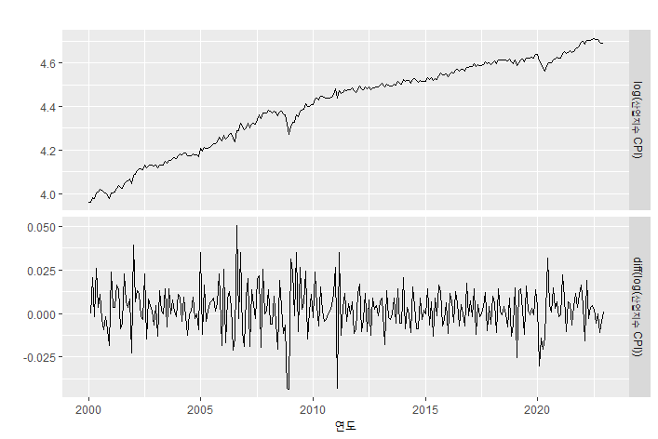

위의 그래프는 전산업생산지수의 계절조정계열의 로그변환 및 로그변환한 값을 차분하여 그래프를 그렸습니다. 로그변환후 차분한 시계열의 그래프에서는 추세가 사라진 것을 볼 수 있습니다.

시계열이 안정적인지 검증하는 대표적인 방법인 단위검정 중 ADF(Augmented Dickey-Fuller)검정을 실시하여 확인합니다.

귀무가설 $H_{0}$: 단위근이 있다. 대립가설 $H_{1}$: 단위근이 없다.

로그변환한 계열에 ADF검정을 해보면 통계량 값은 -1.8205이고 p-value = 0.6516 이기 때문에 0.05보다 크기 때문에 귀무가설 ‘단위근이 있다’를 기각하지 못합니다. 반면에 로그변환 후 차분한 계열에 ADF검정 해보면 통계량은 -5.3601이고 p-value = 0.01 로 나와 0.05보다 작기 때문에 귀무가설 ‘단위근이 있다’를 기각하고 대립가설 ‘단위근이 없다’를 채택하게 됩니다.

로그변환한 시계열에는 단위근이 존재하였지만 1차 차분 시계열에서 단위근이 없어졌기 때문에 I(1)적분계열이라고 확인할 수 있습니다.

4번 – (2).

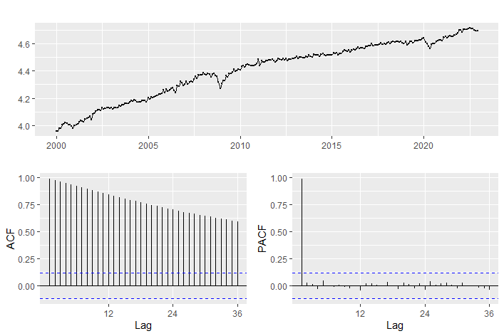

위 그래프는 전산업생산지수의 계절조정계열의 로그변환하여 상관도표와 부분상관도표를 보기위한 그래프입니다. 상관도표에서는 표본자기상관계수가 아주 서서히 떨어지고 부분상관도표에서는 1차에서 아주 큰 값을 갖고 있는 것을 볼 수 있습니다. 이러한 계열은 확률보행계열이고 불안정시계열로 보고 있습니다.

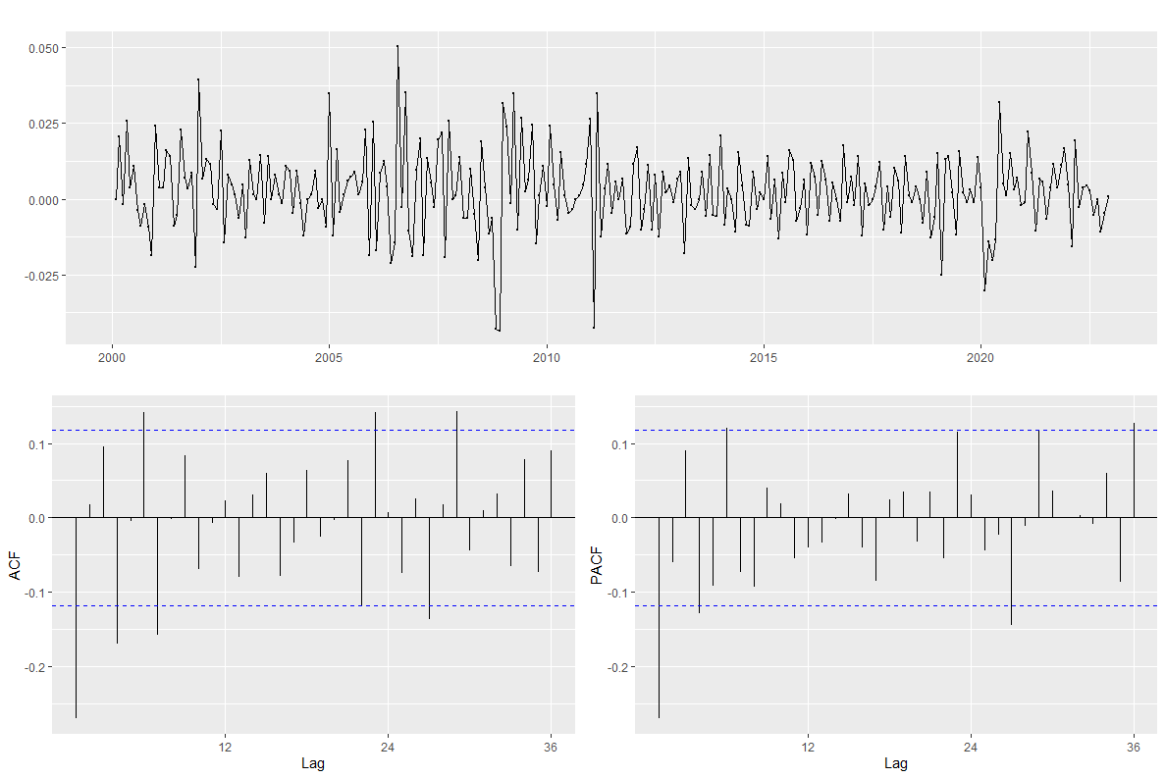

위 그래프는 로그변환 후 차분하여 상관도표와 부분상관도표를 보기위한 그래프입니다. 상관도표를 보면 계절성 때문에 그래프가 오르락 내리락을 반복하여 음의 특성을 갖고 있는 것으로 생각됩니다.

<참고자료>

이긍희·이한식 『예측방법론』 한국방송통신대학교 출판문화원 2023

데이터 : 국가통계포털([www.kosis.kr](http://www.kosis.kr)) 국내통계 >주제별통계 > 경제일반·경기 > 전산업생산지수

<부록 – 사용한 R 코드 >

2 ~ 4번 문제에서 사용한 데이터 구성 **(전산업생산지수.xlsx)**

> head(industrial, 3)

# A tibble: 3 × 3

  `산업별 지수` 원계열 계절조정계열

  <chr>          <dbl>        <dbl>

1 2000.01         51.2         52.5

2 2000.02         48.3         52.5

3 2000.03         54.5         53.6

2번 그래프 R 코드

library(readxl); library(zoo); library(rlang)

industrial=read_excel("./data/전산업생산지수.xlsx",sheet = "data" )

date_q = seq(as.Date("2000-01-01"), as.Date("2022-12-01"), "month")

industrial_zoo = zoo(industrial[,2:3], date_q)

plot(industrial_zoo, screens = 1, col=c("red", "steelblue"), xlab = "연도", ylab = "전산업생산지수")

legend("topleft", col = col=c("red", "steelblue"), lty=1, c("원계열", "계절조정계열(단위:2020=100)"), bty="n")

3번 그래프 R 코드

library(readxl);

industrial=read_excel("./data/전산업생산지수.xlsx",sheet = "data" )

spectrum(na.omit(industrial[,2:3]), spans=c(3,3), col=c("red", "steelblue"),

         main="", lty=c(20,1), lwd=1.5)

legend("topright", col=c("red", "steelblue"), lty=c(20,1), lwd=1.5,

       c("원계열", "계절조정계열"), bty = "n")

4-(1),(2) 그래프 및 ADF검정, 상관도표와 부분상관도표 R 코드

library(readxl); library(tseries); library(ggplot2); library(forecast)

industrial=read_excel("./data/전산업생산지수.xlsx",sheet = "data" )

industrial_ts = ts(industrial[,3], start = 2000, frequency = 12)

autoplot(cbind("log(산업지수 CPI)"=log(industrial_ts),

               "diff(log(산업지수 CPI))"=diff(log(industrial_ts))),

         facets = TRUE, xlab = "연도", ylab = "")

adf.test(log(industrial_ts))

adf.test(diff(log(industrial_ts), 12))

# 시계열도표와 상관도표 및 부분상관도표

ggtsdisplay(log(industrial_ts))

ggtsdisplay(diff(log(industrial_ts)))

--- 2023년 1학기 예측방법론 중간과제물 끝 ---